Materialenleer 1 Les 6 opdracht thermoplasten.

- Mijn kunststof product die ik gebruik is een JERRYCAN
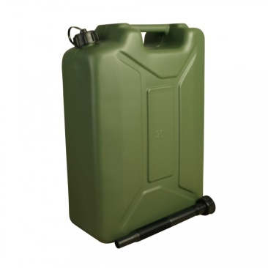

- Kunststof (HDPE)

- Nee verder staat er geen andere soort kunststof geschreven bij dit model jerrycan

- - Niet doorzichtig.
- Sterk
- Licht
- Makkelijk te maken.

- Eigenschappen van HDPE:
HDPE is een van de meest duurzame kunststoffen die gemaakt worden. Het unieke aan deze kunststof soort is de brede inzetbaarheid, de zeer lange levensduur, lage kostprijs en de geringe milieu belasting. Kenmerkend voor HDPE is de nog altijd verder gaande ontwikkeling waardoor het materiaal nog beter en breder inzetbaar wordt. De vijfde en nieuwste generatie is de PE100-RC. HDPE of PE-HD is de afkorting van hoge dichtheid polyetheen en wordt geproduceerd bij een lage druk met behulp van een katalysator. Deze katalysator verbind de etheen moleculen tot heel lange molecuulketens. Er zijn dan twee molecuul soorten met elkaar verbonden, dat zijn de koolstof en de waterstof moleculen. HDPE behoort tot de semi kristallijne kunststoffen. De oude benaming van polyetheen was polyethyleen en vaak benoemd als Thyleen (buis).

Materiaaleigenschappen | Productvoorwaarden.
Het product moet stevig zijn. | Sterk van materiaal
Het product moet je niet doorheen kunnen kijken. | Antitranspirantie
Het product moet licht zijn. | Laag van gewicht
Het product moet makkelijk te maken zijn. | Makkelijke verwerking eigenschappen.

- Twee andere materialen zouden zijn naar mijn mening;
RVS en PVC.

RVS eigenschappen.
- Sterk.
- Redelijk licht voor een metaalsoort.
- Makkelijk te bewerken tot dit product.
- Kan heel goed geleiden.

PVC eigenschappen.
- Sterk
- Licht materiaal.
- Je kan het ingieten in een mal om makkelijk tot een product te komen.
- Word snel te warm.

